安徽大学2018—2019学年第一学期
院/系 年级 专业 姓名 学号
答 题 勿 超 装 订 线
------------------------------装---------------------------------------------订----------------------------------------线----------------------------------------

《数学分析（上）》B卷答案

一、填空题（每空2分，共10分）

1. 1.设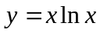，则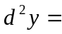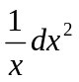 ；
2. 设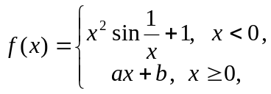 在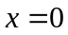点可导，
则 0 ，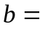 1 ；

3. 设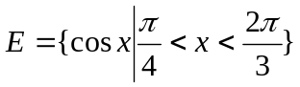,则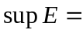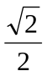, 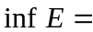。

二、计算题（共48 分）

1、计算数列极限（每小题6分）
（1）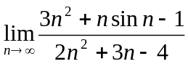=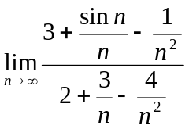=。

（2）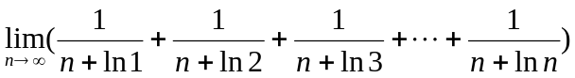。
由于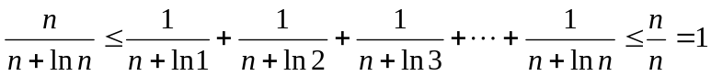，又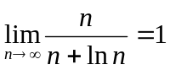，故由夹逼定理知，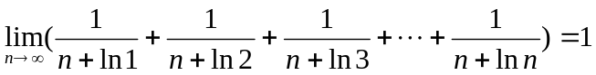。

（3）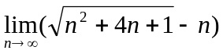=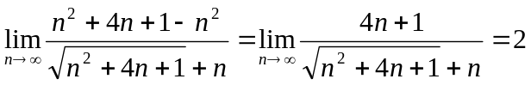。

（4）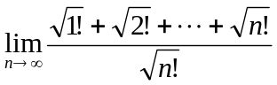。
利用Stolz定理，=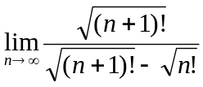=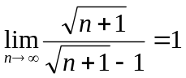。

2、计算函数极限：（每小题6分）

（1）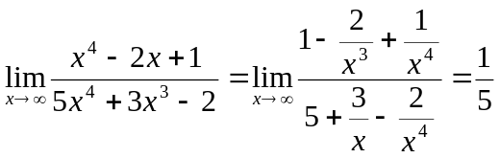；

（2）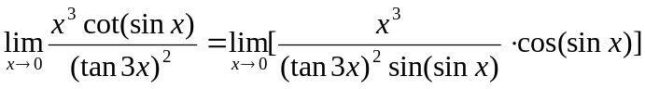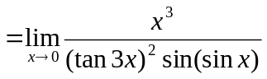
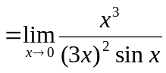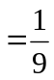

（3）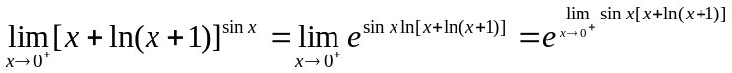，又
答 题 勿 超 装 订 线
------------------------------装---------------------------------------------订----------------------------------------线----------------------------------------

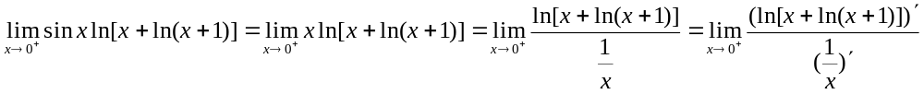 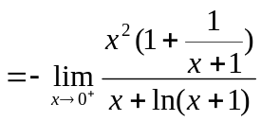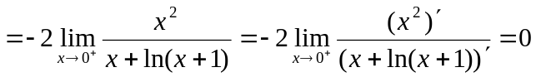，所以
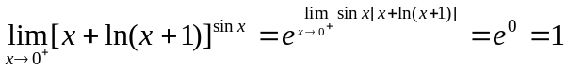。

（4）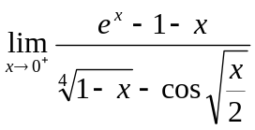。
因为当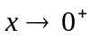时，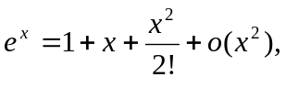
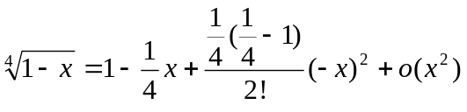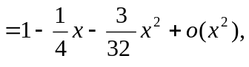
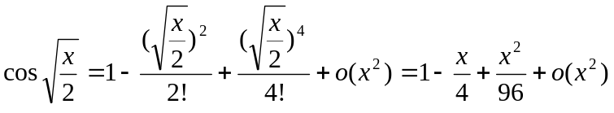，
故原式 = 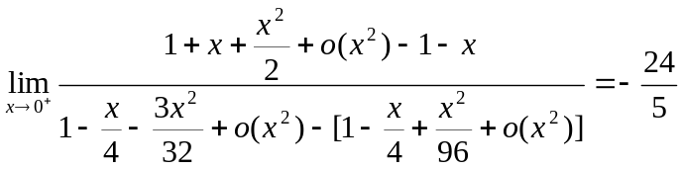。

三、求解题（本大题有两题，共21分）
1．设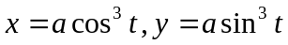，求由此参数方程确定的函数的二阶导数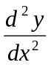；（10分）
解：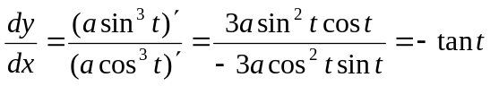， ..........5分
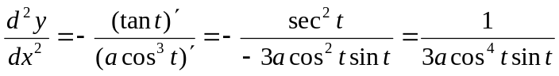。 .........10分

2．确定曲线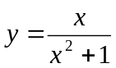的上凸区间和下凸区间，并求其拐点。（11分）
解：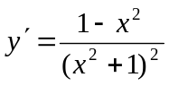，

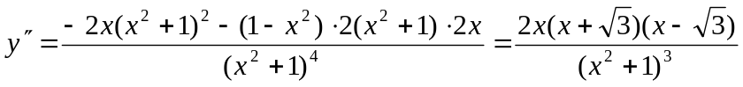..........5分
所以该曲线的上凹间区是：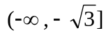，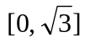，下凹间区是：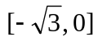，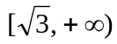，拐点是：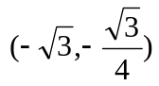，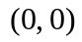，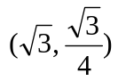。…………………………………………11分

四、分析与证明题（每小题7分，共21分）
- 设数列满足：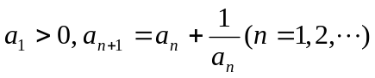，证明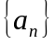无上界，并求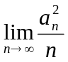。
解：（1）证明无上界：用反证法，假设有上界，由条件知，单调增加，从而单调有界，故收敛。令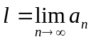，则由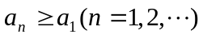得，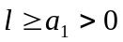。再根据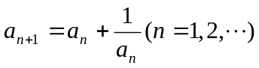可知，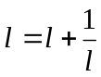，此式不可能成立，故知无上界。………4分
（2）由于单调增加且无上界，故有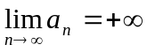。再由Stolz定理得，
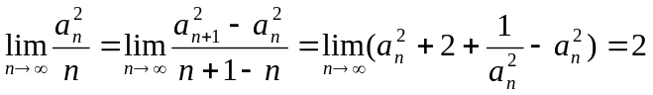。…………………………………7分

2.证明：
（1）设在有限区间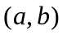上连续，则在上一致连续的充分必要条件是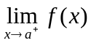和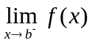存在有限；
（2）函数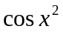在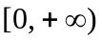上不一致连续。
证明：（1）必要性.设在上一致连续，则
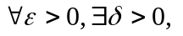当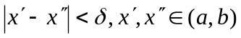时，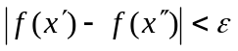，于是有：
当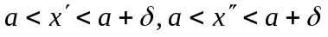时，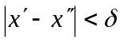，；
当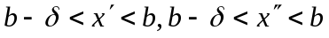时，，，
从而由函数极限的Cauchy收敛原理知，和存在有限。
答 题 勿 超 装 订 线
------------------------------装---------------------------------------------订----------------------------------------线----------------------------------------

充分性.设和存在有限，令

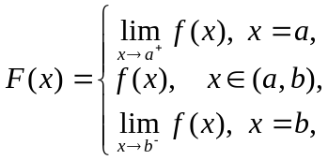
则在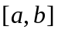上连续，从而在上一致连续，因此在上一致连续，即在上一致连续。 ………………………4分
（2）取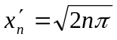，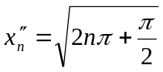，则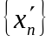和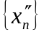都是中的数列，且有
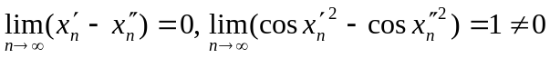，
所以在上不一致连续。 ………………………7分

3. 设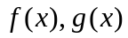在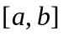上连续，在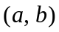上可导，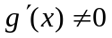，证明：
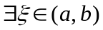，使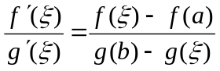。
证明：令，则在上连续，在上可导，且，…………………………4分
故由Rolle定理知，存在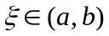，使得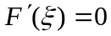，即有
，。……………7分

